附件1：塔山服务区点位平面图（南北两区一致）

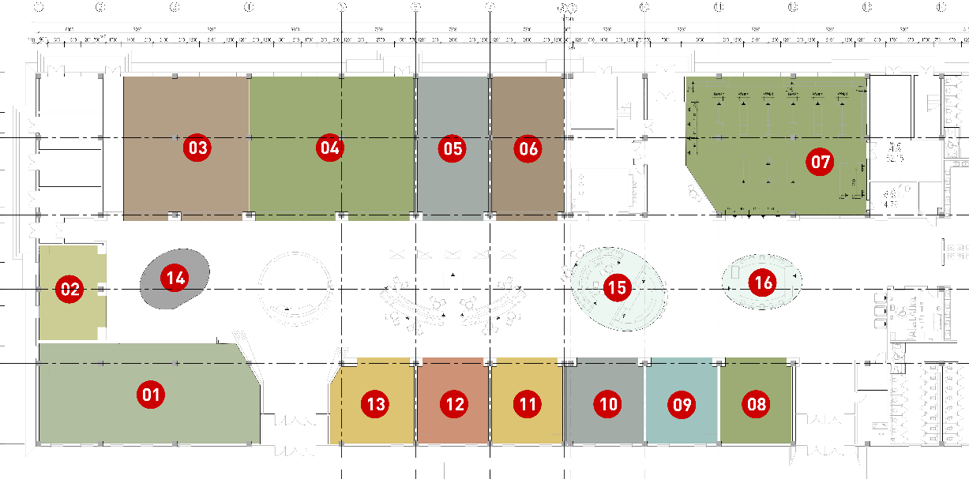
区位10-11为零售档口点位，单区面积约119㎡（以现场实际为准）

